Задание 1

14. Округлить все элементы матрицы до целого числа.

Таблица 1 – Таблица переменных кода задачи 1

| Название | Тип | Назначение |
| --- | --- | --- |
| array | array | Изначальная матрица |
| xx | double | Получить значение из матрицы, округлить его и заменить старое значение матрицы на данное |

Блок схема

нет

да

Конец

Начало

I от 1 до n

I от 1 до j

array[i][j] = Math.random

I от 1 до j

Array[i][j] = Double.valueOf(String.format("%.0f",xx));

I от 1 до n

Код программы

import java.util.Scanner;

public class Main {

public static void main (String[] args) {

double[][] array = new double[4][4];

for (int i = 0; i < array.length; i++){

for (int j = 0; j < array.length; j++){

array[i][j] = Math.random();

}

}

for (int i = 0; i < array.length; i++){

for (int j = 0; j < array.length; j++){

double xx = array[i][j];

array[i][j] = Double.valueOf(String.format("%.0f",xx));

}

}

}

}

Скриншот результата

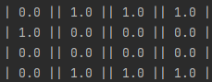

Рисунок 1 – Результат выполнения задачи 1

Задание 2

6. Определить класс Точка на плоскости (в пространстве) и во времени. Задать движение точки в определенном направлении. Создать методы по определению скорости и ускорения точки. Проверить для двух точек возможность пересечения траекторий. Определить расстояние между дву- мя точками в заданный момент времени.

Таблица 2 – Таблица переменных кода задачи 2

| Название | Тип | Назначение |
| --- | --- | --- |
| t | int | Задать прошедшее время |

Блок схема

Начало

Вычисление координат

Вывод данных о точке

конец

Ввод t

Код программы

package com.company;

import java.util.Scanner;

public class Main {

public static void main(String[] args) {

Scanner scan = new Scanner(System.in);

int t = scan.nextInt();

point first = new point("первая точка",0,0,5);

point second = new point("вторая точка",1,1,2);

first.xcord = first.xcord + first.speed*t;

first.ycord = first.ycord + first.speed*t;

second.xcord = second.xcord + second.speed*t;

System.out.println(first.name+" " +first.speed+" "+first.xcord+" "+first.ycord+ " " + t);

System.out.println(second.name+" " +second.speed+" "+second.xcord+" "+second.ycord+ " " + t);

System.out.println("\n");

System.out.println("Расстояние между точками: ("+Math.abs(first.xcord - second.xcord)+";"+Math.abs(first.ycord- second.ycord)+")");

}

}

class point {

String name;

int xcord;

int ycord;

int speed;

point(String q, int x, int y, int v){

name = q;

xcord = x;

ycord = y;

speed = v;

}

}

Скриншот результата

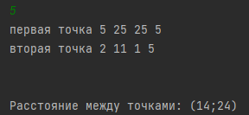

Рисунок 2 – Результат выполнения задачи 2

Задание 3

18. Создать объект класса Пианино, используя классы Клавиша, Педаль. Методы: настроить, играть на пианино, нажимать клавишу.

Код программы

import java.util.ArrayList;

import java.util.List;

public class Main {

public static void main(String[] args) {

pedal ped = new pedal(1);

button ba = new button(1);

pianino pi = new pianino(ped,ba);

pi.addbutt(ba);

pi.addPed(ped);

pi.pressbutton(ba);

pi.nastroyka();

pi.presspedal(ped);

}

}

class pianino {

List<pedal> pedals = new ArrayList<>() ;

List<button> buttons = new ArrayList<>();

void nastroyka(){

System.out.println("пианино настроено");

}

void addPed(pedal pedal){

pedals.add(pedal);

}

void addbutt(button button){

buttons.add(button);

}

void presspedal(pedal pedal){

System.out.println("Нажата педаль: "+pedal.name);

}

void pressbutton(button button){

System.out.println("Нажата кнопка: "+button.name);

}

pianino(pedal pedals, button buttons){

this.pedals.add(pedals);

this.buttons.add(buttons) ;

}

}

class button{

int name;

public button(int number){

this.name=number;

}

}

class pedal{

int name;

pedal(int name){

}

public void setName(int name) {

this.name = name;

}

}

Скриншот результата

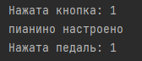

Рисунок 3 – Результат выполнения задачи 3

Задание 4

18. Создать класс Программа Передач с внутренним классом, с помощью объектов которого можно хранить информацию о названии телеканалов и программ.

Код программы

package com.company;

import java.util.ArrayList;

import java.util.List;

public class Main {

public static void main(String[] args) {

programmaperedax.raspisanie first = new programmaperedax.raspisanie("РОССИЯ 1","Новости");

programmaperedax.raspisanie second = new programmaperedax.raspisanie("РОССИЯ 1","Следствие вели");

programmaperedax.raspisanie third = new programmaperedax.raspisanie("РПЦ","просвящение");

programmaperedax.raspisanie fourth = new programmaperedax.raspisanie("Условно","ДаДа");

}

class programmaperedax {

static class raspisanie {

String nameTV;

String namePeredax;

ArrayList<raspisanie> aboba = new ArrayList<>();

public raspisanie(String nameTV, String namePeredax) {

this.nameTV = nameTV;

this.namePeredax = namePeredax;

aboba.add(this);

}

}

}}

Задание 6

6. Вариант А

Выполнить задания на основе варианта А задачи 3, контролируя состояние потоков ввода/вывода. При возникновении ошибок, связанных с корректностью выполнения математических операций, генерировать п обрабатывать исключительные ситуации. Предусмотреть обработку исключений, возникающих при нехватке памяти, отсутствии требуемой записи (обьекта) в файле, недопустимом значении поля и т. д.

Вариант в

Выполнить задания из варианта в задачи 3, реализуя собственные обработчики исключений и исключения ввода/вывода.

Код программы

package com.company;

import java.util.ArrayList;

import java.util.List;

public class Main {

public static void main(String[] args) {

pedal ped = new pedal(null);

button ba = new button(null);

pianino pi = new pianino(ped,ba);

pi.addbutt(ba);

pi.addPed(ped);

pi.pressbutton(ba);

pi.nastroyka();

pi.presspedal(ped);

}

}

class pianino {

List<pedal> pedals = new ArrayList<>() ;

List<button> buttons = new ArrayList<>();

void nastroyka(){

System.out.println("пианино настроено");

}

void addPed(pedal pedal){

pedals.add(pedal);

}

void addbutt(button button){

buttons.add(button);

}

void presspedal(pedal pedal){

try {

if(pedal.name == Integer.parseInt(null)){

}

System.out.println("Нажата педаль: "+pedal.name);

} catch (Exception e) {

System.out.println("Требуется дать номер педали для работы");

}

}

void pressbutton(button button){

try {

if(button.name == Integer.parseInt(null)){

}

System.out.println("Нажата клавиша: "+button.name);

} catch (Exception e) {

System.out.println("Требуется дать номер клавишы для работы");

}

}

pianino(pedal pedals, button buttons){

this.pedals.add(pedals);

this.buttons.add(buttons) ;

}

}

class button{

int name;

public button(int number){

this.name=number;

}

}

class pedal{

int name;

pedal(Integer name){

}

public void setName(int name) {

this.name = name;

}

}

Скриншот результата

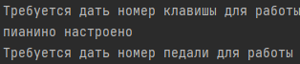

Рисунок 4 – Результат выполнения задачи 6

Задание 7

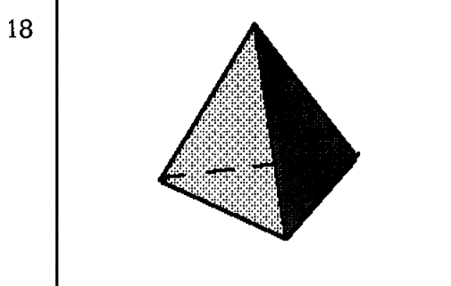

Рисунок 5 – Задача 7

Код программы

package com.company;

import java.awt.*;

import java.awt.geom.Rectangle2D;

import java.awt.image.BufferedImage;

import javax.swing.*;

class Gr1 extends JFrame{

Gr1(String s){

super(s);

setLayout(null);

setSize(500,500);

setVisible(true);

this.setDefaultCloseOperation(EXIT_ON_CLOSE);

}

public void paint(Graphics my_picture){

my_picture.drawLine(150, 50, 300, 200);

my_picture.drawLine(300, 200, 225, 275);

my_picture.drawLine(150, 50, 225, 275);

my_picture.drawLine(225, 275, 100, 225);

my_picture.drawLine(100, 225, 150, 50);

my_picture.setColor(Color.black);

Polygon p = new Polygon();

p.addPoint(150,50);

p.addPoint(300,200);

p.addPoint(225,275);

my_picture.drawPolygon(p);

my_picture.fillPolygon(p);

my_picture.drawLine(100,225,125,220);

my_picture.drawLine(135,218,155,215);

my_picture.drawLine(165,215,185, (int) 213.5);

Polygon z = new Polygon();

z.addPoint(150,50);

z.addPoint(225,275);

z.addPoint(100,225);

}

public static void main(String[] args) {

new Gr1("");

}

}

Скриншот результата

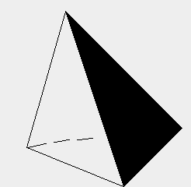

Рисунок 6 – Результат выполнения задачи 7

Задание 10

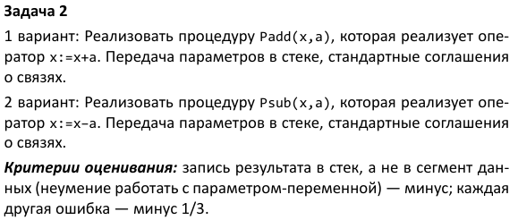

Таблица 3 – Структура программы 1 вариант

| Код команды | Мнемокод | Комментарий |
| --- | --- | --- |
| AF | XRA A | Очистить аккумулятор |
| 3E | MVI A | Записать в аккумулятор |
| 05 |  | Число x |
| 06 | MVI B | Записать в регистр B |
| 01 |  | Число a |
| 80 | ADD B | Сложить x и a |
| E7 | RST 7 | Прервать выполнение программы |

Скриншот результата

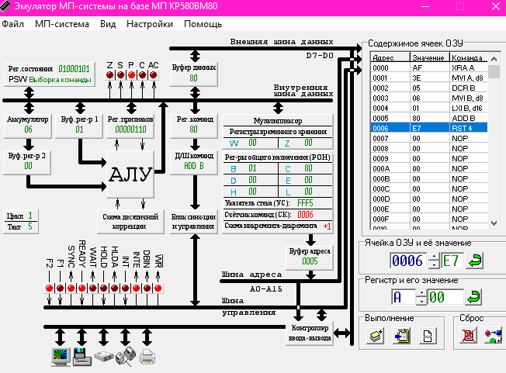

Рисунок 7 – Результат выполнения программы 1 вариант

После выполнения программы в аккумуляторе появляется число 6

Таблица 4 – Структура программы 2 вариант

| Код команды | Мнемокод | Комментарий |
| --- | --- | --- |
| AF | XRA A | Очистить аккумулятор |
| 3E | MVI A | Записать в аккумулятор |
| 05 |  | Число x |
| 06 | MVI B | Записать в регистр B |
| 01 |  | Число a |
| 90 | SUB B | Вычесть из x и a |
| E7 | RST 7 | Прервать выполнение программы |

Скриншот результата

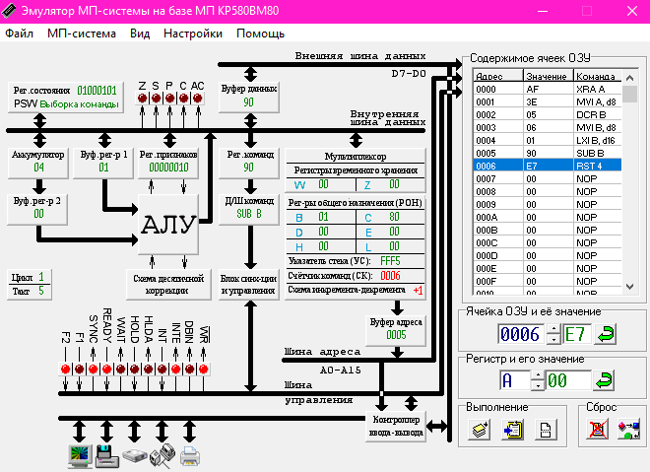

Рисунок 8 – Результат выполнения программы 2 вариант

После выполнения программы в аккумуляторе появляется число 4.